Intitulé de l’item (ou des items) évalué(s)
Inclassable.

Énoncé de la situation d’évaluation
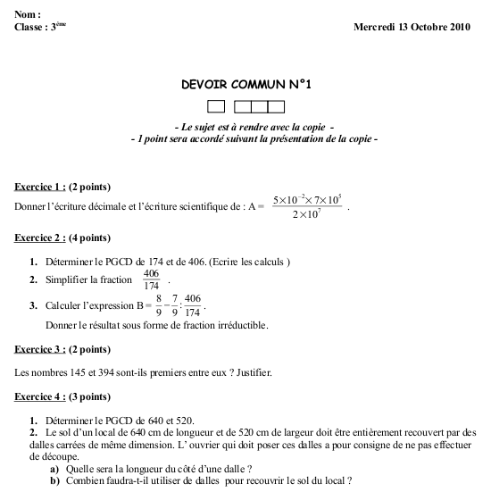

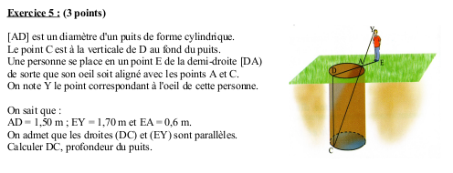

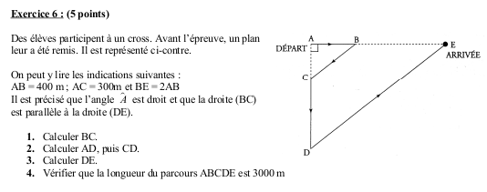

Critères de réussite (le minimum attendu de l’élève pour une validation positive)
MATHS.3.610 | En fonction du comportement en classe depuis la dernière évaluation notée : validée par deux ronds verts lorsque : pas de bavardages, tableau recopié, recherche des exercices, pas de perturbation du cours
MATHS.3.611 | idem, en partant des éventuels manques de respect à l'égard du professeur ou des autres élèves
MATHS.3.710 | idem, en fonction des critères mentionnés entre parenthèses
MATHS.3.711 | validée par deux ronds verts quand au plus 1 étourderie dans le contrôle
MATHS.3.720 | cf. le 3è item
MATHS.3.721 | cf. le 3è item
MATHS.3.D10 | en fonction de la graphie dans le contrôle
MATHS.3.D11 | validée par deux ronds verts quand la quasi totalité des résultats sont soulignés ou encadrés ou surlignés; un rond vert si c'est la majorité
MATHS.3.D12 | Les calculs doivent être détaillés; pas de : 5 + 3 = 8 x 2 = 16 – 1 = 15, etc
MATHS.3.D13 | validée par deux ronds verts quand aucune abréviation de ce type dans le contrôle
MATHS.3.D14 | cf. rédaction des exercices de géométrie
MATHS.3.D15 | Ex 4, 2.a), Ex 5, EX6, 1. 2. 3.
MATHS.3.D20 | Schéma visible dans les Exos 4 ou 5 ou 6
MATHS.3.D21 | Non validée si on voit un problème dû à une conversion (Ex5 par exemple)
MATHS.3.D30 | En fonction de l'enchaînement des idées
MATHS.3.D31 | Non validée s'il y a des résultats visiblement faux
MATHS.3.A22 | cf. Ex2, 3.
MATHS.3.A23 | cf. Ex2, 3.
MATHS.3.A26 | cf. Ex 1 : passage du nombre décimal à une écriture en puissances de 10, ou inversement
MATHS.3.A27 | cf. Ex2, 3.
MATHS.3.A28 | cf. Ex2, 3.
MATHS.3.A29 | cf. Ex2, 2.
MATHS.3.A210 | cf. début Ex1
MATHS.3.A212 | cf. Ex1
MATHS.3.A213 | cf. fin Ex1
MATHS.3.A215 | cf. Ex 2 1., Ex 3, Ex 4. 1. ; validée par deux ronds verts quand au moins une de ces questions est juste, et qu'aucune des deux autres ne comporte d'erreur
MATHS.3.A216 | Ex 3
MATHS.3.G10 | cf. exos 5 et 6: non validée si erreurs de notations; non notée si les exercices n'ont pas été abordés, ou s'il n'y a pas de rédaction
MATHS.3.G20 | cf. Ex 5, Ex 6 2.
MATHS.3.G22 | cf. Ex 6 1.
MATHS.3.I10 | cf. les séances informatiques avec LaboMep

Commentaires des auteurs
Résultats élèves :

Page suivante

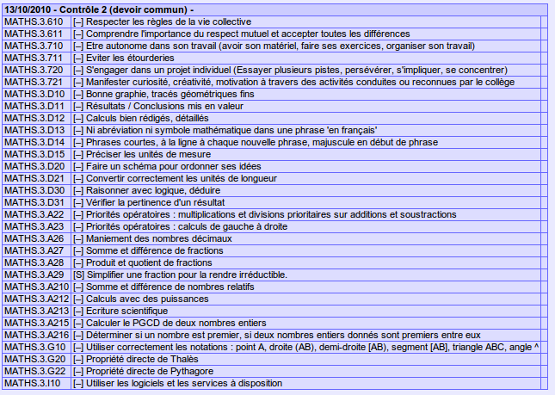

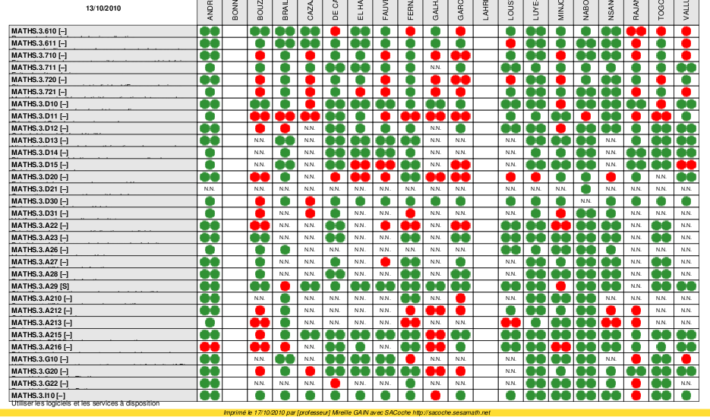
Commentaires du groupe de relecture
Il s’agit d’une proposition totalement inadaptée. Les consignes de travail non pas été respectées tant au niveau du choix des items que de la situation d’évaluation elle-même.

De plus, plusieurs exercices portent sur des parties du programme qui ne font pas partie du socle commun :
- L’écriture scientifique.
- La division de fractions.
- La configuration de Thalès de type papillon.
- …

